Exercice corrigé

Des ingénieurs ont construit une maquette au 1/5 000 d’un bassin de retenue. La maquette mesure 1,60 m de long et contient 5 L d’eau. La surface du lac artificiel est 80 dm². Quelle sera, en km, la longueur du futur lac artificiel ? Quelle sera, en km², sa surface ? Quel sera, en m³, le volume d’eau contenu dans le lac ?
Correction
Pour obtenir les longueurs réelles à partir des longueurs de la maquette au 1/5 000, on mulitplie par le coefficient d’agrandissement k = 5 000.
- L_{réelle} = k × L_{maquette}
L = 5 000 × 1,6 = 8 000 m
Le lac mesure 8 km.
- A_{réelle} = k² × A_{maquette}
A = (5 000)² × 80 dm² = 2 000 000 000 dm²
La surface du lac est 20 km².
- V_{réel} = k³ × V_{maquette}
V = (5 000)³× 5 L = 625 000 000 000 L.
Or, 1 m³ correspond à 1 000 L
V = 625 000 000 m³.
Le lac contient 625 000 000 m³ d’eau.
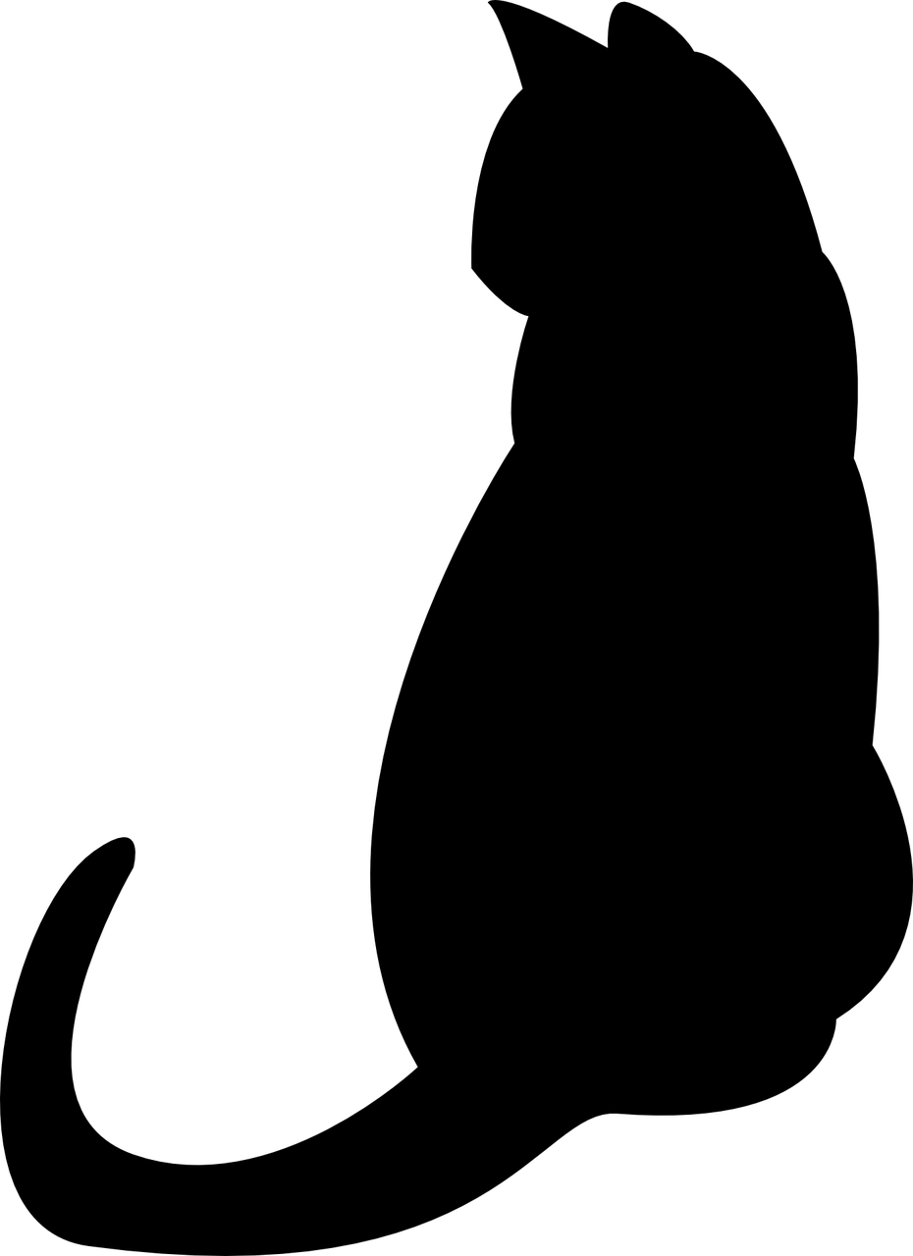
- Indique sous chaque nouvelle silhouette si elle correspond à une réduction, à un agrandissement ou à une déformation de la silhouette de chat ci-contre.

a.  déformation | c.  agrandissement
b.  réduction | d.  déformation
- Dans chaque cas, la figure 2 est-elle un agrandissement ou une réduction de la figure 1 ? Justifie ta réponse.
a. Losange 1 Losange 2

Aucun, car le losange 2 n’a pas les mêmes mesures d’angles que le losange 1.
b. Pyramide 1 Pyramide 2

C’est une réduction : les deux pyramides sont des tétraèdres trirectangles dont les côtés qui partent de l’angle droit ont la même mesure.
c. Parallélogramme 1 Parallélogramme 2
3
21°
4
6
8
42°

Aucun, car une réduction ou un agrandissement ne modifient que la taille, pas la mesure des angles.
- Les figures 2 et 3 sont un agrandissement et une réduction de la figure 1. Termine-les.
Fig. 1
Fig. 3
Fig. 2

- Soit un triangle ABC tel que = 70° ;

= 53° et AB = 14 m. Construis ci-dessous une réduction de rapport de ce triangle.

A’B’ =  AB =  14 m = 0,07 m = 7 cm.

A’
7 cm
70°
53°
B’
C’

- L’aire de la base d’un cylindre est de 51 cm². Quelle est l’aire de la base du cylindre obtenu après une réduction de rapport 0,6 ? Quel est son rayon, au dixième près ?
Soit k le rapport de réduction. Alors k = 0,6 et donc a_{base du cylindre réduit} = k²  a_{base du cylindre} = 0,6²  51 = 18,36.
Puisque on obtient que son rayon, qui est un nombre positif, vaut environ 2,4 cm.

- Une figure a une aire de 124 cm². Après une réduction, on obtient une nouvelle figure dont l’aire est 89,59 cm². Détermine le rapport de réduction.
Soit k le rapport de réduction : 124  k² = 89,59 d’où k² = 0,7225 et puisque k est positif, on aura alors k = = 0,85.
Le rapport de réduction est de 0,85.

- Un triangle A’B’C’ rectangle en A’ et d’aire 27 cm² est un agrandissement d’un triangle ABC, rectangle en A tel que AB = 3 cm et AC = 2 cm.
Calcule les longueurs A’B’ et A’C’.
a_{ABC} = = 3 (en cm²). Si k désigne le rapport d’agrandissement, alors a_{ABC}  k² = a_{A’B’C’}, c’est-à-dire 3  k² = 27, donc k² = 9, et puisque k est un nombre positif, on a k = = 3.
Par conséquent, A’B’ = 3  AB = 3  3 cm = 9 cm.
A’C’ = 3  AC = 3  2 cm = 6 cm.

- La pyramide du Louvre est une pyramide régulière à base carrée de 35 m de côté et de 22 m de hauteur.
a. Fais un schéma.
35 m
22 m

b. Calcule le volume 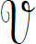 de cette pyramide. Donne la valeur exacte en m³ puis la valeur arrondie à l’unité.
Par formule, v =  a_{base}  h =  35²  22 = ≈ 8 983 (en m³).
c. Sur une maquette, on construit une réduction de cette pyramide, le côté de la base carrée mesure 7 cm. Calcule le coefficient de réduction.
Soit k le rapport de réduction : k = .
d. Déduis-en le volume ’ de la pyramide sur la maquette. Donne la valeur exacte en cm³ puis la valeur arrondie à l’unité.
v’ = k³  v = 0,2³  = ≈ 72 (en cm³).

- On coupe une pyramide à mi-hauteur par un plan parallèle à la base.
a. Exprime le volume ’ de la petite pyramide en fonction du volume de la pyramide de départ.
Les longueurs ont été divisées par 2 (ou plutôt multipliées par 0,5), donc le rapport k de réduction vaut 0,5. On a alors v’ = k³  v = 0,5³  v = v.
b. Montre que le volume ’’ du tronc de pyramide obtenu est égal aux du volume de la pyramide de départ.
v’’ = v – v’ = v – v (d’après ce qui précède), d’où v’’ = v – v = v.

- Une petite sphère a pour rayon r. Une grande sphère a pour rayon R = 3r. Soient v le volume de la petite sphère et le volume de la grande sphère. Exprime en fonction de v.
Soit k le rapport d’agrandissement.
Alors k = 3 et donc
v_{grande sphère} = k³  v_{petite sphère}, d’où v = 3³  v = 27v.

- Un ballon de basket est assimilable à une boule de rayon 12 cm.
a. Calcule le volume de ce ballon. Donne la valeur exacte puis le résultat arrondi au cm³.
v = (en cm³).
b. Une balle est une réduction de ce ballon à l’échelle . Calcule le volume ’ de cette balle. Donne la valeur exacte puis le résultat arrondi au cm³.
Par formule v’ =  v, d’où v =  = (en cm³).

- Sur la figure ci-contre, on a un cône de révolution tel que SO = 10 cm.
S
O
O'
Un plan parallèle à la base coupe ce cône tel que SO’ = 7 cm.
La figure n’est pas à l’échelle.

a. Le rayon du disque de base du grand cône est de 3,2 cm. Calcule la valeur exacte du volume du grand cône.
Par formule, on a :
v_{grand cône} =  a_{base}  h =  (π  3,2²)  10
= (en cm³, soit environ 107,23 cm³).
b. Quel est le coefficient de réduction qui permet de passer du grand cône au petit cône ?
Soit k le coefficient de réduction.
On a alors k < 1, donc k = 7  10 = 0,7.
c. Calcule la valeur exacte du volume de ce petit cône, puis donne la valeur arrondie au cm³.
Grâce à k = 0,7, on a v_{petit cône} = (0,7)³  v_{grand cône}, d’où v_{grand cône} = = = ≈ 37 (en cm³).
Vérification : v_{petit cône} =  a_{base}  h =
  7 ≈ 36,78 (en cm³).

- Extrait du brevet
/
/
A
B
C
S
S’
N
M
Une bouteille de parfum à la forme d’une pyramide SABC à base triangulaire de hauteur [AS] telle que AB = 7,5 cm et AS = 15 cm.
a. Calcule le volume de la pyramide SABC. Donne la valeur exacte puis un arrondi au cm³.
La base étant un triangle rectangle, on a a_{base} = 7,5  7,5  2 = 28,125 cm².
D’où v_{SABC} =  a_{base}  h
=  28,125  15 = 140,625 ≈ 141 cm³.
b. Pour fabriquer son bouchon SS’MN, les concepteurs ont coupé cette pyramide par un plan P parallèle à sa base et passant par le point S’ tel que SS’ = 6 cm. Calcule le volume maximal de parfum que peut contenir cette bouteille.
Le rapport de réduction k vaut k = 6  15 = 0,4.
Donc v_{SS’MN} = 0,4³  v_{SABC} = 0,064  140,625 = 9 cm³.
Le volume maximal de parfum est donc environ égal à 141 – 9 = 132 cm³ (soit 132 mL).

- Extrait du brevet
1,36 m
1,28 m
20 cm
1,92 m
20 cm
Un escalier est composé de deux marches ayant la forme d’un prisme droit. La deuxième marche* est un agrandissement de la première.
Calcule le volume total de cet escalier. Arrondis le résultat au centième.
* On désigne par "marche" la surface plane sur laquelle on pose le pied.
Soit k le rapport d’agrandissement.
Alors donc le volume total vaut
= 17,408 + 108,8 = 126,208 (en cm³).

